LEILÃO PÚBLICO ONLINE PRESENCIAL Nº 02/2022

1. DO PREÂMBULO
O Consorcio Intermunicipal de Saúde de Ubá e Região doravante denominado SIMSAUDE, pessoa jurídica de direito público interno, com sede na Rodovia Ubá x Juiz de Fora KM 06, Colônia Padre Damião, Ubá –MG, CEP 36.500-000, inscrito no CNPJ sob o nº 11.592.737/0001-67, em conformidade com os dispositivos legais da Lei Federal 8.666/93 e demais legislações pertinentes, por meio da Secretaria de Administração, visando o conhecimento de todos os interessados, vem tornar público que fará realizar no dia 11 de julho de 2022, sendo conduzido pela leiloeira oficial do Estado de Minas Gerais Sra. Sandra de Fátima Santos, inscrita na Junta Comercial do Estado de Minas Gerais sob o nº 1061, inscrito na CPF sob o nº: 830.154.696-49, com endereço profissional na Rua Voluntário da Pátria, n 198, Edf. Ouro Verde, Apto.801, Centro, Visconde do Rio Branco, Minas Gerais, CEP: 36.520-000, em observância ao disposto no art. 53 da Lei Federal nº 8.666/93 e demais ditames da supra citada lei federal e, em observância no que couber às demais normas que regulamentam as atividades de leiloeiro oficial, em atendimento à solicitação da Secretaria Municipal de Administração e Recursos Humanos, em observância ao teor da justificativa e, conforme detalhado abaixo.

JUSTIFICATIVA: Considerando a existência de bens públicos móveis inservíveis, do Consorcio Intermunicipal de Saúde de Ubá e Região, que inviabilidade de realização de procedimentos de reformas em face do alto custo. Considerando o interesse público e uma vez que foi cumprido o disposto no caput do art. 17 c/c o § 5º do art. 22 ambos da Lei Federal nº 8.666/93, justifica a abertura de procedimento administrativos na modalidade leilão público presencial, leilão este, que será conduzido pela leiloeira oficial Sra. Sandra de Fátima Santos, inscrita na Junta Comercial do Estado de Minas Gerais sob o nº1061, em observância ao disposto no art. 53 da Lei Federal nº 8.666/93.
2. DO OBJETO
2.1. Constitui objeto do presente edital a alienação dos bens móveis inservíveis, pertencentes Consorcio Intermunicipal de Saúde de Ubá e Região, relacionados no Anexo I deste edital, bens este que serão vendidos pela leiloeira Sandra de Fátima Santos. Podendo fazer vários leilão deste anexo I dentro da vigência do seu contrato.
2.2. Os bens doravante mencionados serão vendidos no estado e condições que se encontram, pressupondo-se que tenham sido previamente examinados pelos licitantes, não cabendo qualquer reclamação posterior quanto às suas qualidades e condições intrínsecas e extrínsecas.
2.3. As fotos constantes do site www.sandrasantosleiloes.com.br são meramente ilustrativas, devendo o arrematante visitar e vistoriar os bens.

3. DO LOCAL E DATA DA REALIZAÇÃO DO LEILÃO
3.1. O leilão será realizado em uma etapa, conforme abaixo:
3.1.1. Módulo “Online”, com acompanhamento através do site www.sandrasantosleiloes.com.br.
DATA :11/07/2022, às 13.30 horas
4. DO HORÁRIO, LOCAL E VISITAÇÃO AOS BENS
4.1. Os bens objeto deste Leilão poderão ser visitados pelos interessados no local, horário e data especificada:
4.1.1. Local: com sede na Rodovia Ubá x Juiz de Fora KM 06, Colônia Padre Damião, Ubá –MG
4.1.2. Horário Visitação e agendamento: 08:00 às 15.00hs.
Telefone: (32) 3533-8301 Falar com: Lorena, Felipe ou Caroline
4.1.3. Data Visitação: 04/07/2022 à 08/07/2022.
4.2. Os bens serão vendidos no estado de conservação em que se encontram, não cabendo à SIMSAUDE ou ao leiloeiro qualquer responsabilidade por defeitos ou vícios de qualquer natureza, ou qualquer responsabilidade em realizar consertos, reparos, desmonte ou mesmo providências com a retirada ou transporte do material arrematado.
4.3.1. Em se tratando de veículos, os licitantes deverão examinar detidamente os veículos face às exigências do DETRAN, no que se refere a plaquetas, etiquetas autodestrutivas, numeração do motor e chassi, numeração dos vidros, ano de fabricação, ano modelo, tendo em vista que todo e qualquer bem serão vendidos no estado em que se encontram. Caso o veículo não possua CRV/CRLV e DUT ficará a cargo do arrematante providenciar as suas expensas, junto ao DETRAN a segunda via de documentos ou a baixa definitiva junto ao DETRAN conforme normativo aplicável, isentando a SIMSAUDE e o Leiloeiro de quaisquer responsabilidades. Quaisquer divergências quanto a descrição dos bens ou estado dos mesmos deverão ser peticionadas anteriormente ao Leilão, não cabendo SIMSAUDE e ao Leiloeiro qualquer responsabilidade posterior.
4.3.1.1. Qualquer divergência encontrada entre as condições e os documentos dos veículos deverão ser informadas e peticionadas previamente ao leiloeiro antes da data e do horário fixado para o leilão.
4.4. Os licitantes poderão, nos dias determinados para visitação, vistoriar e examinar os bens e veículos, bem como levantar as condições dos respectivos documentos.
4.5. É de inteira responsabilidade do interessado fazer averiguações quanto ao modelo, cor, ano de fabricação, potência, problemas mecânicos, número do motor e chassi dos veículos, dentre outras condições, sob pena de arcar com o ônus de sua desídia.
4.5.1. Caso o número do motor e do chassi não estiverem legíveis, ou não forem originais de fábrica, caberá ao licitante arrematante trocar a peça e providenciar a regularização do veículo junto aos órgãos públicos competentes.
4.6. As multas e tributos que incidem sobre os bens e veículos que serão levados a leilão são da responsabilidade de seus arrematantes, devendo tais valores serem levantados com antecedência pelos licitantes interessados em apresentar lance, previamente ao momento designado para o leilão.
4.7. A transferência dos veículos correrá por conta e ônus do arrematante devendo ser observada a legislação aplicável.
4.8. Caso seja necessária a baixa definitiva do veículo junto ao DETRAN a mesma deve ser realizada pela pessoa jurídica que arrematar, conforme item 6.3 e atendendo aos normativos aplicáveis pelo DETRAN.
5. DA FORMALIZAÇÃO DE CONSULTAS
5.1. Os pedidos de esclarecimentos deverão ser enviados nominalmente ao leiloeiro em até 02 (dois) dias úteis anteriores à data fixada para o leilão, através do telefone (32)98809-4182 ou via INTERNET, por meio do e-mail sandrafsantosleiloeira@gmail.com.
6. DAS CONDIÇÕES DE PARTICIPAÇÃO
6.1. Poderão participar do leilão todas as pessoas físicas maiores e capazes e as pessoas jurídicas devidamente constituídas que não se encontram em hipóteses previstas em lei de vedação à participação em procedimento licitatório.
6.2. Não poderão participar do leilão os servidores e agentes público do Consorcio Intermunicipal de Saúde de Ubá e Região.

7. CONDIÇÕES PARA PARTICIPAÇÃO NO LEILÃO PRESENCIAL
7.1. Para participação do leilão presencial, o licitante deverá apresentar documentos de identidade e CPF originais e/ou CNH (Carteira Nacional de Habilitação), além de comprovante de endereço.
7.1.1. Em hipótese alguma serão aceitos lances de licitantes que não estejam com o documento de identidade ou com a CNH (Carteira Nacional de Habilitação) original, com validade em todo o território nacional.
7.2. Em caso de pessoa jurídica, deverão apresentar os documentos originais do representante e procuração com firma reconhecida em Cartório se for o caso, bem como a última alteração contratual e cartão de CNPJ.
8. CONDIÇÕES PARA PARTICIPAÇÃO NO LEILÃO ONLINE
8.1. Os interessados poderão participar do presente leilão também por meio da internet, sendo os lances encaminhados por meio do portal www.sandrasantosleiloes.com.br.
8.2. Para a participação do leilão, por meio do portal www.sandrasantosleiloes.com.br, os interessados deverão encaminhar os devidos documentos para ativação do cadastro conforme normas do site e edital de leilão.
8.3. Os interessados deverão cadastrar-se previamente no portal www.sandrasantosleiloes.com.br.
8.3.1. Todos os procedimentos para o referido cadastro estarão no site, podendo os interessados contar também com suporte do leiloeiro em horário comercial pelo telefone (32) 98809-4182.
8.4. Os lances oferecidos via INTERNET não garantem direitos ao participante em caso de recusa do leiloeiro, por qualquer ocorrência, tais como, quedas ou falhas no sistema, da conexão de internet, linha telefônica ou quaisquer outras ocorrências, posto que a internet e o site do leiloeiro são apenas facilitadores de oferta.
8.4.1. Ao optar por esta forma de participação no leilão, o interessado assume os riscos oriundos de falhas ou impossibilidades técnicas, não sendo cabível qualquer reclamação a esse respeito.
8.4.2. Caso ocorra fato previsto no item 8.4, será dada preferência de arrematação aos licitantes presentes.
8.5. Na sucessão de lances no leilão online, a diferença entre os valores ofertados (incremento) não poderá ser inferior à quantia fixa no portal.
9. DOS PROCEDIMENTOS PARA O LEILÃO
9.1. Não serão admitidos lances iniciais inferiores aos valores dos bens fixados no Anexo I deste Edital.
9.2. Os valores apresentados no Anexo I deste edital não correspondem ao valor mínimo de venda previsto pelo Comitente/Vendedor, devendo o valor final apurado para cada lote do leilão passar por homologação/aceitação do Comitente.
9.3. Os bens serão leiloados por lote, podendo ser reiniciado o procedimento para o lote que não obtiver lances em primeira chamada.
9.3.1: Caso o bem não receba oferta até a finalização da sessão presencial, o mesmo ficará disponível para recebimento de ofertas no site do leiloeiro até às 23:59 horas do mesmo dia.
9.4. Os lances poderão ser ofertados online no site www.sandrasantosleiloes.com.br.
9.5. O lote será arrematado pelo participante que ofertar o maior lance, desde que seu lance seja homologado pelo comitente.
9.6. O leiloeiro registrará todos os lances e, caso o melhor lance não seja efetivamente homologado, será considerada a melhor oferta imediatamente inferior.
9.7. Toda forma de manipulação, acordo, combinação ou fraude por parte dos licitantes ou qualquer outra pessoa que prejudique o leilão, principalmente à combinação de lances e/ou propostas, será imediatamente comunicado a Autoridade Policial e ao Ministério Público, para que tomem as devidas medidas pertinentes, como previsto no artigo 90 a 95 Lei 8.666/93:
(...)Art. 90. Frustrar ou fraudar, mediante ajuste, combinação ou qualquer outro expediente, o caráter competitivo do procedimento licitatório, com o intuito de obter, para si ou para outrem, vantagem decorrente da adjudicação do objeto da licitação:
Pena - detenção, de 2 (dois) a 4 (quatro) anos, e multa
(...)
Art. 93. Impedir, perturbar ou fraudar a realização de qualquer ato de procedimento licitatório:
Pena - detenção, de 6 (seis) meses a 2 (dois) anos, e multa.
(...)
Art. 95. Afastar ou procura afastar licitante, por meio de violência, grave ameaça, fraude ou oferecimento de vantagem de qualquer tipo:
Pena - detenção, de 2 (dois) a 4 (quatro) anos, e multa, além da pena correspondente à violência. Parágrafo único. Incorre na mesma pena quem se abstém ou desiste de licitar, em razão da vantagem oferecida.
10. DO PAGAMENTO DOS BENS ARREMATADOS
10.1 A arrematação e nota de venda se darão somente em nome do USUÁRIO cadastrado e habilitado no portal www.sandrasantosleiloes.com.br, não havendo a possibilidade de transferência do arremate ou compra em nome de terceiro.
10.2. O proponente vencedor por meio de lance online terá prazo de 2 (dois) dias consecutivos, a contar do recebimento do comunicado confirmando sua arrematação. Será enviado através de e-mail pelo portal www.sandrasantosleiloes.com.br as contas para efetuar o pagamento de 100% do valor do lote arrematado ao Consorcio Intermunicipal de Saúde de Ubá e Região , através de deposito bancário e a conta para depositar o valor da comissão do leiloeiro, no valor de 5% sobre o valor da arrematação em conta nominal ao leiloeiro. No caso do não cumprimento das obrigações assumidas, no prazo estabelecido, estará o proponente, sujeito a sanções de ordem judicial, a título de perdas e danos.
10.3. Após os pagamentos do item 10.2, o arrematante deve enviar os comprovantes para o e-mail sandrafsantosleiloeira@gmail.com.
10.4. A nota de venda será enviada por meio eletrônico ao arrematante, após comprovação dos pagamentos do item 10.2, sendo o original posteriormente enviado pelo correio.
10.5. As Notas de Arrematação serão emitidas em nome do arrematante, caso este queira que a mesma seja emitida em nome de terceiros, deverá apresentar requerimento por escrito com firma reconhecida do mesmo e do terceiro.
10.6. As multas e impostos que incidem sobre os bens que estão sendo levados a leilão serão por conta do arrematante do respectivo veículo, devendo os valores serem levantados com antecedência ao leilão pelos interessados.
Obs.: Os valores informados no edital foram levantados até a data do auto de avaliação.
10.7. Após a arrematação consumada não será aceita a desistência total ou parcial do arrematante, sob pena de infringir o Artigo 335 do Código Penal Brasileiro. O arrematante ficará responsável pelo pagamento total dos lotes arrematados e só se procederá à entrega de qualquer bem após o pagamento de todos.
10.8. Se transcorrido o prazo de 05 (cinco) dias e os depósitos não forem efetivados pelo arrematante, este será considerado desistente e a venda será cancelada. Nesse caso a Leiloeiro poderá emitir título de crédito para a cobrança de tais valores, encaminhando-o para protesto por falta de pagamento, se for o caso, sem prejuízo da execução prevista no artigo 39 do Decreto nº 21.981/32. Destarte, haverá a cobrança dos valores abaixo descritos a título de multa:
*Valor de 20% (vinte por cento) do valor do lance vencedor: será recolhido ao Contratante a título de multa;
*Valor de 5% (cinco por cento) do valor do lance vencedor: será utilizado para pagamento da comissão da leiloeira.
10.10. O arrematante que se enquadrar no item anterior estará impedido de participar em novos leilões realizados pela Leiloeira Sandra de Fátima Santos.
10.11. Somente poderá tomar posse dos bens leiloados, o arrematante que efetuar o pagamento integral do lance ofertado e o pagamento da comissão da leiloeira.
10.12. O arrematante que necessitar de nota fiscal, ficará na obrigação de retirar a nota fiscal avulsa pelo qual será cobrado o ICMS (Imposto sobre circulação de mercadorias e serviços) na forma da legislação vigente.
10.13. Antes da retirada do produto, Consorcio Intermunicipal de Saúde de Ubá e Região, poderá, no interesse público e desde que em decorrência de fato superveniente devidamente justificado, revogar este leilão parcial ou totalmente, devendo no caso de ilegalidade, anulá-lo no todo ou em parte, em despacho fundamentado, quer de ofício, quer mediante provocação de terceiros.
10.14. Na hipótese de anulação resguardados o contraditório e a ampla defesa não terá o arrematante direito à restituição do valor pago se houver, de qualquer forma, concorrido para a prática de ilegalidade.
11. DA ATA
11.1. Após os tramites do Leilão, será lavrado a Ata, na qual figurarão os bens vendidos, bem como a correspondente identificação dos arrematantes e em especial os fatos relevantes.
12. DA RETIRADA DOS BENS
12.1 - O objeto arrematado será retirado pelo arrematante somente após compensação das transferências bancária, pagas O Consorcio Intermunicipal de Saúde de Ubá e Região e ao Leiloeiro, conforme estabelecido no item 10 deste edital durante o horário de expediente, mediante agendamento prévio com a O Consorcio Intermunicipal de Saúde de Ubá e Região pelo Telefone: (32) 3533-830 Falar com: Lorena, Felipe ou Caroline, bem como assinatura do documento de transferência assinado por licitante e arrematante com firma reconhecida em cartório;
12.1.1 - Caso o arrematante tenha comprado mais de um bem, só procederá a entrega de qualquer bem após o pagamento de todos.
12.2 - O Arrematante vencedor que não retirar o bem móvel no prazo de 30 (trinta) dias após o pregão do leilão perderá o direito ao bem adquirido, assim como pagamento já efetuado, sendo o bem incluído novamente ao patrimônio da Prefeitura.
12.3 – A entrega de bens à terceiros, deverá ser previamente verificada e autorizada pelo Consorcio Intermunicipal de Saúde de Ubá e Região. Sendo autorizada, deverá ser realizada mediante procuração específica para retirada e assinatura dos documentos com a firma do arrematante reconhecida em cartório e com a cópia dos documentos do arrematante e terceiro que irá retirar.
12.3.1 – Fica o arrematante ciente de que a utilização de procuração e apresentação da mesma no ato da regularização e/ou transferência será de sua inteira responsabilidade.
12.4 – No caso de veículos, é de responsabilidade do arrematante, antes de funcionar (se for o caso), verificar a necessidade de óleo, combustível, dentre outros, responsáveis pelo pleno funcionamento. A Contratante e o leiloeiro não se responsabilizam por avarias decorrentes desta omissão, uma vez que os bens serão vendidos no estado em que se encontram.
12.5 – É de responsabilidade do Leiloeiro somente a expedição da Nota de Venda em Leilão (Nota de Arrematação) que será entregue ao arrematante e, a mesma possui fé pública, é documento hábil para a devida comprovação de propriedade pelo arrematante. Caso o arrematante necessite de Nota Fiscal para transporte ou outros, deverá por seus próprios meios providenciar.
13. DA TRANSFERÊNCIA DOS VEÍCULOS
13.1 - A transferência de propriedade, baixa definitiva, bem como a retirada dos documentos junto ao Consorcio Intermunicipal de Saúde de Ubá e Região todas as despesas com remoção do bem, correrão por conta do arrematante.
13.2 - Todas as despesas para regularização de documentos de transferência e/ou baixa definitiva, incluindo: taxas, multas, emissão de segunda via de documentos, ou qualquer outro valor vinculado ao veículo, será de responsabilidade de quitação do licitante vencedor.
13.3 - O arrematante de veículo deverá transferi-lo junto ao órgão competente para sua propriedade, no prazo de 30 (trinta) dias a contar da sua retirada, sendo responsável em providenciar junto ao Consorcio Intermunicipal de Saúde de Ubá e Região toda e qualquer documentação para a transferência, verificando o prazo e vencimento dos documentos.
13.4 – O Arrematante vencedor é responsável pela retirada de identificação, porventura existentes no (s) bem (ns).
13.5 - O arrematante que optar pela arrematação de veículo fica ciente da responsabilidade pela regularização do bem arrematado, assumindo as despesas oriundas da transferência de propriedade do veículo e/ou baixa definitiva junto ao DETRAN, tais como recolhimento de IPVA em atraso (inclusive o do ano corrente), multas, apontadas ou não nas informações colhidas junto ao DETRAN, seguro obrigatório, segunda via de documentos, baixa definitiva junto ao DETRAN, impostos e taxas de qualquer natureza, que incidam ou venham a incidir, pré-existentes ou decorrentes de regularização da documentação do veículo.
14. DAS DISPOSIÇÕES GERAIS
14.1. Cabe ao arrematante a quitação de todos os débitos existentes necessários para regularização do veículo e dos bens, quando for o caso, não cabendo ao Consorcio Intermunicipal de Saúde de Ubá e Região e o Leiloeiro qualquer responsabilidade.
14.2. Demais impostos, taxas e multas porventura incidentes sobre os veículos arrematados, incluindo taxa de transferência de propriedade, despesas com cartório e outras, correrão por conta do arrematante.
14.3. Veículos que eventualmente não possuam o número de motor registrado e/ou danificados ou estiverem com os motores trocados na BIN (Base Índice Nacional) serão de inteira responsabilidade dos arrematantes, no que tange a sua regularização.
14.4. As fotos dos bens disponibilizados no site do leiloeiro, bem como as imagens de vídeo que serão exibidas por ocasião do leilão, são recursos meramente ilustrativos, com o objetivo de ajudarem na participação dos licitantes. Assim sendo, a manifestação de interesse na arrematação de qualquer lote só deve se dar após visitação física para aferição das condições reais dos bens e veículos.
14.5. Nenhuma alegação de desconhecimento será aceita pela ao Consorcio Intermunicipal de Saúde de Ubá e Região como justificativa capaz de eximir o arrematante de suas obrigações, nem de sofrer a imposição das penalidades porventura cabíveis.
14.6. A participação do licitante neste leilão importa no conhecimento e aceitação das normas deste edital.
14.7. Fica reservado ao Consorcio Intermunicipal de Saúde de Ubá e Região e ao Leiloeiro, o direito de incluir, retirar/excluir, desdobrar ou reunir em lotes, a seus exclusivos critérios ou necessidades quaisquer dos bens descritos no presente Edital até a homologação do leilão.
14.8. A licitação não importa necessariamente em proposta de venda por parte do Consorcio Intermunicipal de Saúde de Ubá e Região podendo revogá-la em defesa do interesse público ou anulá-la, se nela houver irregularidade, no todo ou em parte, em qualquer fase, de ofício ou mediante provocação, bem como adiá-la ou prorrogar o prazo para recebimento de propostas.
14.9. Reservamo-nos o direito de corrigir informações incorretas por motivos de erros gráficos.
14.10. Faz parte integrante deste edital:
15 – DO FORO
15.1 - Fica eleito o foro da Comarca de UBA/MG, para dirimir quaisquer questões decorrentes da alienação dos bens móveis inservíveis.

ANEXO I – Relação do material a ser leiloado;

ANEXO II – Termo de Responsabilidade;

UBÁ/MG ,21 de julho de 2022.

____________________________________
O Consorcio Intermunicipal de Saúde de Ubá e Região
.

ANEXO I

RELATÓRIO DE AVALIAÇÃO DOS BENS A SEREM LEVADOS A LEILÃO DO O Consorcio Intermunicipal de Saúde de Ubá e Região

01 | EQUIPAMENTOS DE ULTRASSON COM SONDAS  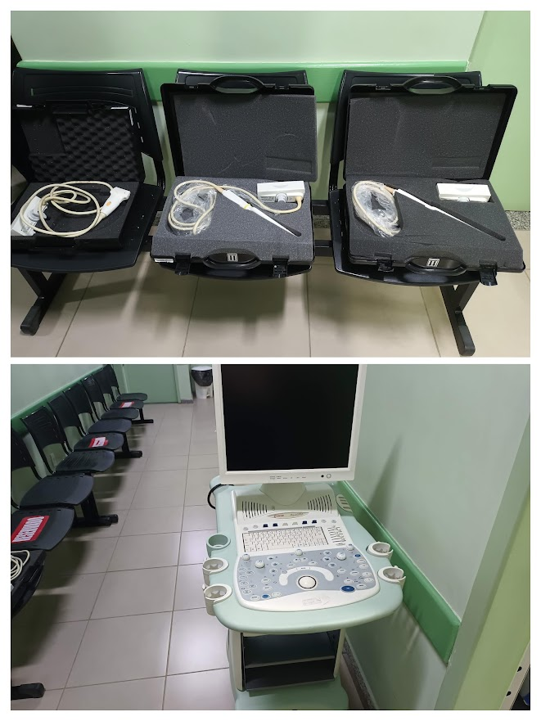  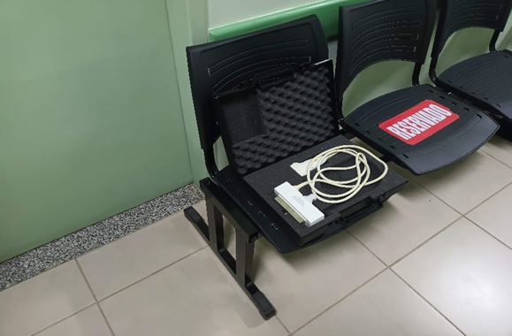 | R$1.500,00
02 | EQUIPAMENTO ODONTOLÓGICO COMPLETO (MARCA OLSEN)  PEDAL DE COMANDO  MESA DO EQUIPO  SUBTORA  REFLETOR  CANETA DE ALTA ROTAÇÃO  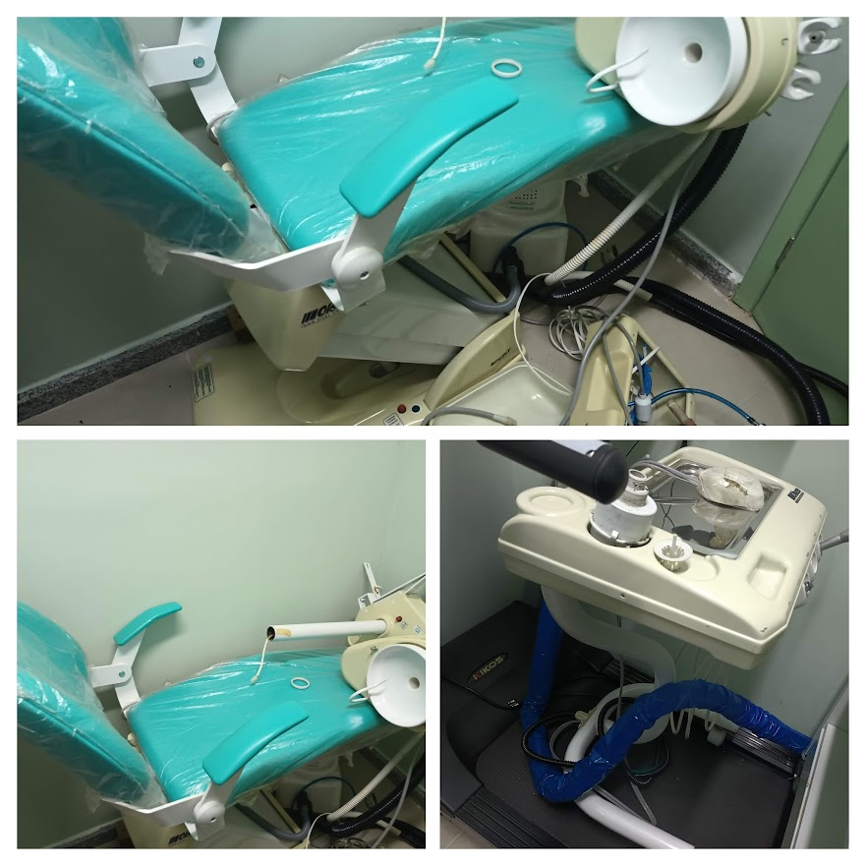 | R$ 2000,00
03 | ESTEIRA MARCA KIKOS PROFISSIONAL Z (EQUIPAMENTO COMPLETO)  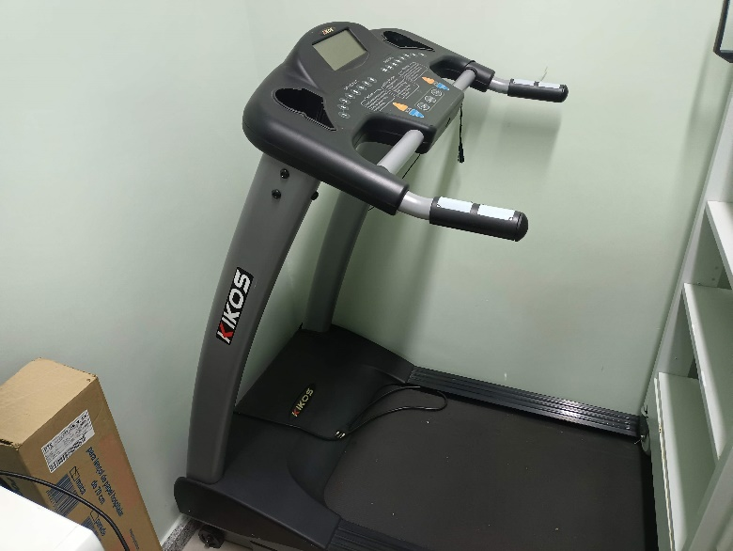 | R$ 900,00
04 | APARELHO DE OFTOMOLOGIA:CAMPO VISUAL, SEM SOFTWARE E COM MESA DE ELEVAÇÃO  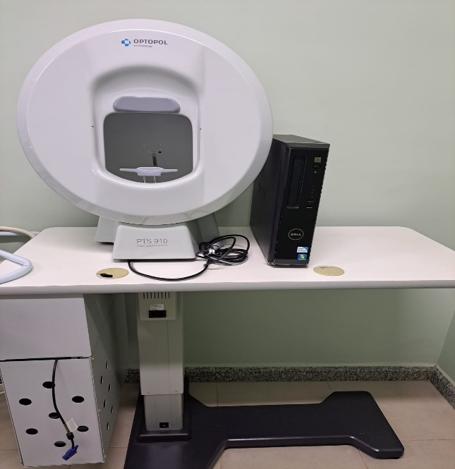 | R$ 1.500,00
05 | FOTO AUXILIAR MEDPEJ\ ESPELHO LÂMPADA ALÓGEN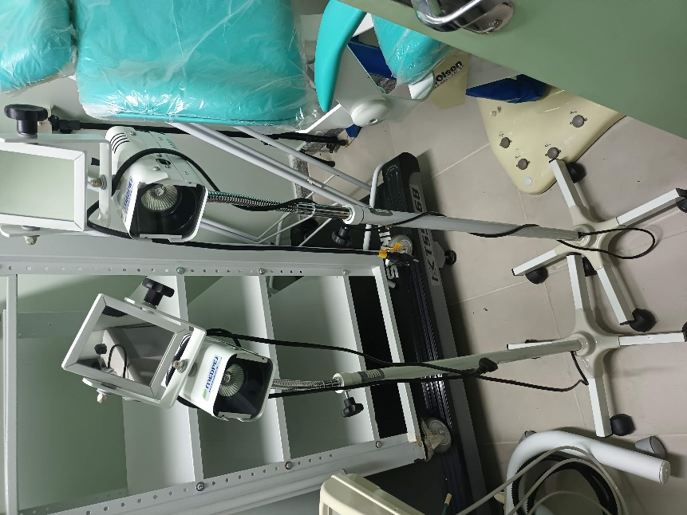 | R$50,00
06 | 3 APARELHOS DE DVD  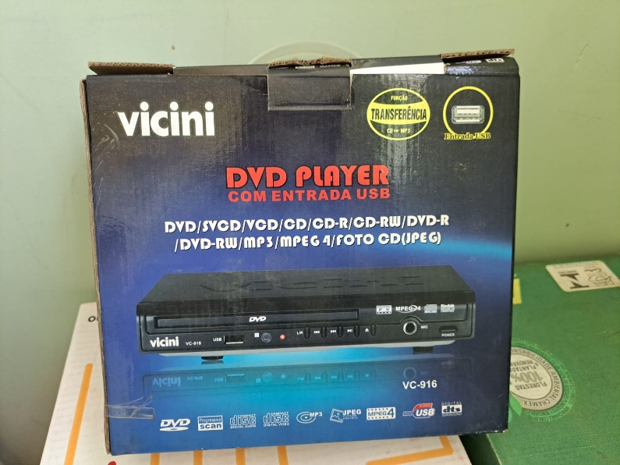 | R$ 50,00
07 | 4 IMPRESSORAS, E UM APARELHO DE FAX  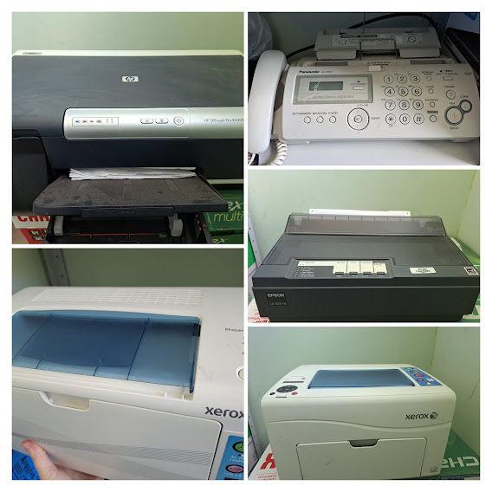 | R$ 400,00
08 | MAQUINA DE PREEENCHER CHEQUE  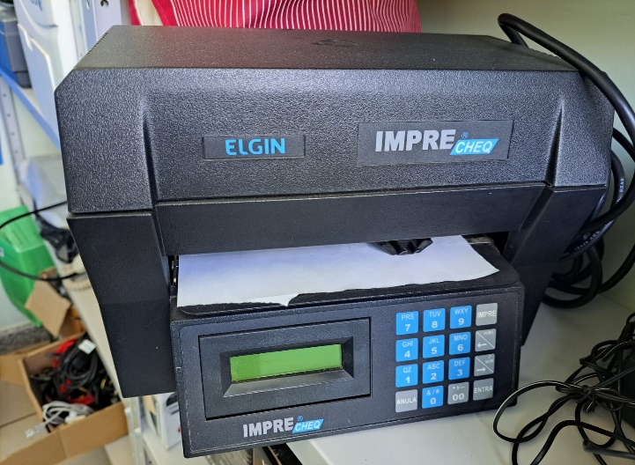 | R$ 100,00
09 | COFRE DE 50X40CM  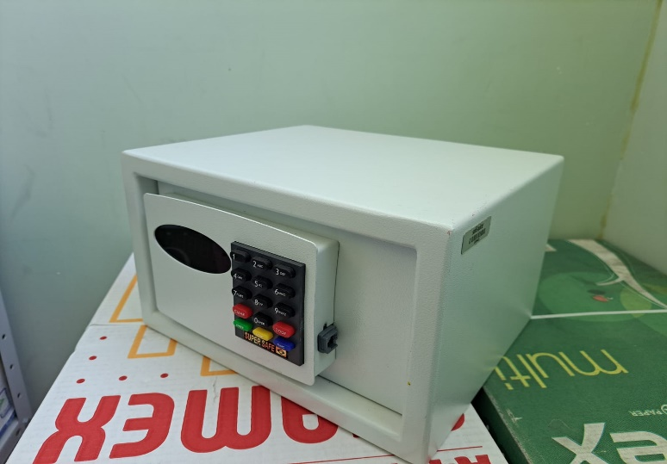 | R$ 50,00
10 | ELETRO CARDIOGRAMA  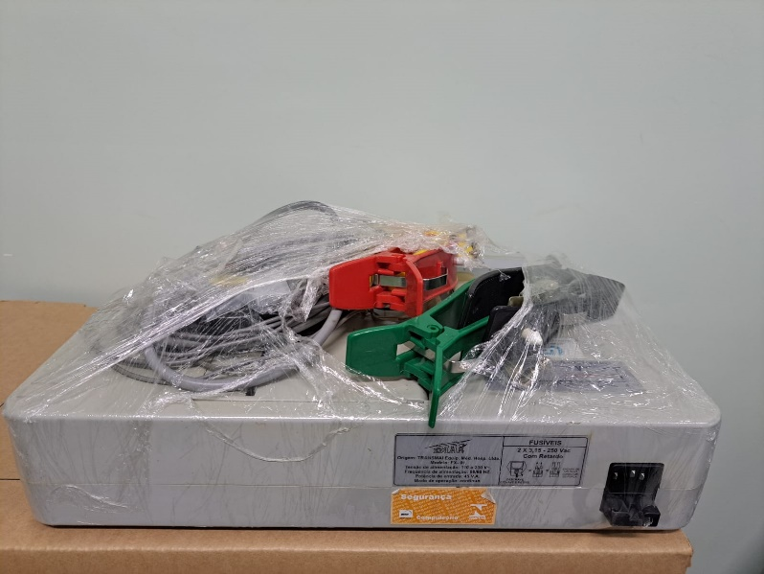 | R$ 350,00

ANEXO II
TERMO DE RESPONSABILIDADE

Eu,_____________________________________, portador do CPF______________________, RG______________________, assumo a responsabilidade civil e criminal pela aquisição do veículo abaixo descrito, bem como pelas multas de trânsito e IPVA que vierem a ser cobrados a partir desta data, isentando totalmente O Consorcio Intermunicipal de Saúde de Ubá e Região e a leiloeira Sandra de Fátima Santos contra Danos Materiais e Pessoais causados a terceiros ou qualquer tipo de ação movida pelos mesmos que envolva o referido veículo. LEILÃO: 01/2022 LOTE: _______VEÍCULO:_____________________ MARCA/MODELO:_________________ ANO/MOD:_______________ PLACA:______________ COR:_______________ CHASSI:______________COMBUSTÍVEL:__________________: Estou ciente que não poderei circular com o veículo sem estar devidamente aprovado pelas oficinas do INMETRO, comprovadamente através do LAUDO VEÍCULAR e não poderei passar a terceiros o veículo citado sem estar devidamente legalizado.

O Consorcio Intermunicipal de Saúde de Ubá e Região
____, _______________, 2022.

____________________________________
Assinatura do Arrematante

